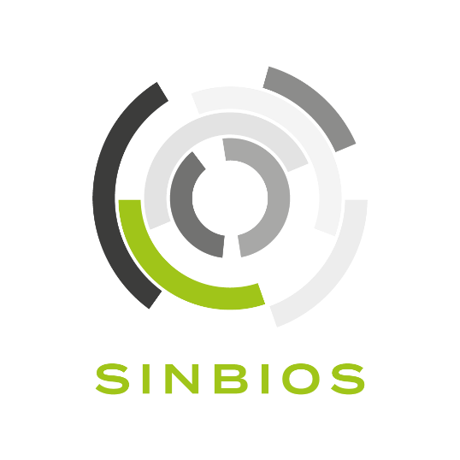

Dossier de demande de soutien informatique auprès de la plateforme SINBIOS

Le dossier est à renvoyer au plus tard le **25 avril 2025** à l’adresse suivante :

[aas2025@sinbios.plbs.fr](mailto:aas2025@sinbios.plbs.fr)

Merci de renommer le fichier en « sinbios-aas25-VOTRE-NOM »

La plateforme SINBIOS permet aux unités de recherche en biologie et santé de la métropole lilloise de bénéficier d’un soutien informatique dans les domaines suivants :

* la gestion des données de recherche, en termes de stockage, partage et sécurisation ;
* l’intégration logicielle, avec l’étude, l’installation et la configuration de solutions logicielles et matérielles pour optimiser la collecte, le stockage et l'analyse de vos données de recherche ;
* la construction sur mesure d’espaces de travail collaboratif sécurisés pour vos projets de recherche ;
* le conseil dans le choix des technologies informatiques les plus appropriées pour vos activités de recherche ;
* le développement d’applications Web en lien avec un projet scientifique.

Vous pouvez retrouver quelques-unes de nos réalisations sur le site web de la plateforme https://sinbios.plbs.fr

Si la demande de soutien s’inscrit dans le cadre d’une prestation avec la fourniture d’un service, un devis sera établi spécifiant les détails de ce qui sera fourni, les délais, les coûts, les termes et conditions.

Si la demande s’inscrit dans un contexte de collaboration, pour laquelle le porteur de projet et SINBIOS travailleront ensemble, de manière coopérative pour atteindre un objectif scientifique commun, l’apport technique de la plateforme SINBIOS devra être souligné et mentionné clairement dans les remerciements, et/ou dans la rubrique *Matériels et Méthodes*.

# Informations sur le porteur :

Nom : …

Prénom : …

Courriel : …

Téléphone : …

Unité de recherche : …

Équipe de recherche :  …

Localisation (Campus, bâtiment) : …

**Nom du projet :**

*A compléter… (acronyme si applicable)*

**Résumé du projet ou du besoin :**

*A compléter… (10 lignes maximum)*

**Mots clés :**

*A compléter… (5 mots clés maximum)*

**Description détaillée de votre projet ou de votre besoin :**

Décrivez votre projet ou votre besoin de la manière la plus détaillée possible, en prenant soin de montrer qu’il est en lien étroit avec une activité scientifique. Indiquez quels sont les objectifs et les livrables attendus, ainsi que le contexte et les éventuelles interactions avec des partenaires.

# *A compléter…*

# Périmètre et nombre d’utilisateurs concernés par le projet :

Précisez le nombre d’utilisateurs concernés ainsi que le périmètre géographique du projet (par ex : équipe, unité, campus, communauté nationale ou internationale…).

# *A compléter…*

# Moyens informatiques :

Si le projet nécessite des moyens informatiques (serveurs, espaces de stockage etc.), indiquez si vous disposez de ces moyens. Le cas échéant disposez-vous d’un budget pour acquérir ces moyens ou louer ces moyens et supporter leurs coûts de fonctionnement et de maintenance ? Dans le cas d’une acquisition, merci de préciser le financeur.

# *A compléter…*

# Date de démarrage souhaitée :

Indiquez la date à laquelle vous souhaiteriez démarrer ce projet. Si votre projet dispose d’une échéance, merci également de bien l’indiquer.

# *A compléter…*

# Valorisation envisagée :

Indiquez si des publications en lien avec ce projet sont attendues. Auquel cas, les membres de SINBIOS impliqués dans la réalisation de ce projet, devront être placés en co-auteurs. Si une valorisation économique est possible pour ce projet, merci d’indiquer sous quelle forme et dans quelle mesure la plateforme SINBIOS pourrait être associée.

# *A compléter…*

**Calendrier :**

**25/04/2025** : Date de clôture pour la réception des dossiers

**Du 05/05/2025 au 09/05/2025** : Evaluation des dossiers par le comité de pilotage SINBIOS et retour aux porteurs.

**A partir du 12/05/2025** : Etude avec les porteurs de projet(s) des modalités de mise en œuvre pour les dossiers retenus.